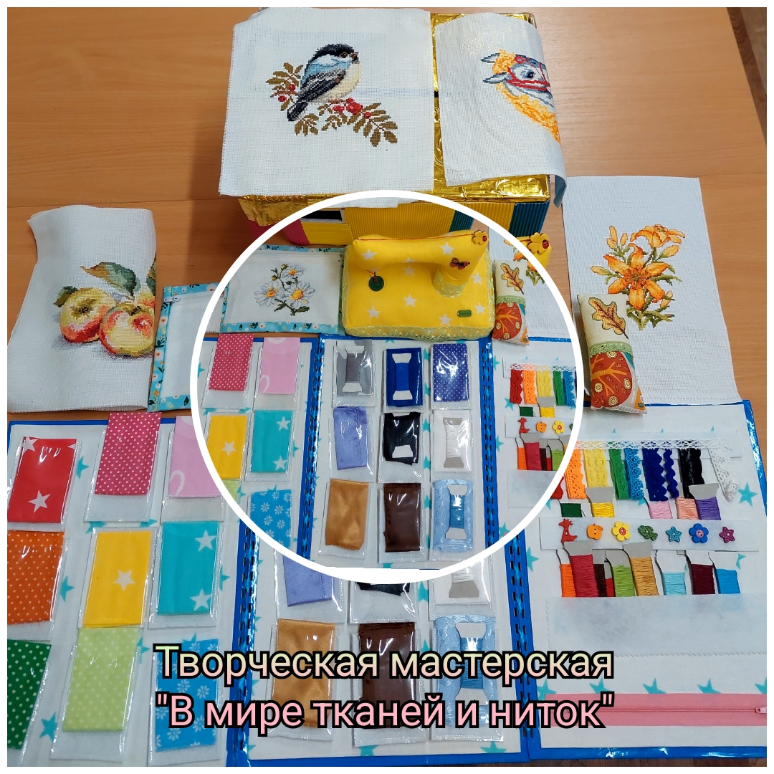

Творческая мастерская «В мире тканей и ниток» — это пособие, которое познакомит детей среднего возраста из детского сада с различными видами тканей и ниток, а также научит их работать с ними.
Цель пособия — развить творческие способности, мелкую моторику, усидчивость и внимательность детей. Они научатся создавать простые изделия из тканей и ниток, такие как поделки, игрушки, элементы декора и т. д.
Основные разделы пособия:
- Знакомство с тканями и нитками: дети узнают о разных видах тканей (хлопок, лён, шерсть, шёлк и другие) и нитках (мулине, ирис, шерсть, хлопок и другие). Они научатся различать их по цвету, фактуре и свойствам.
- Основы шитья: дети познакомятся с основными инструментами и материалами для шитья (игла, нитки, ножницы, ткань), а также с правилами безопасности при работе с ними. Они научатся правильно держать иглу, прокалывать ткань, завязывать и развязывать узелки.
- Создание простых изделий: дети будут создавать простые изделия из тканей и ниток, такие как цветы, бабочки, зверюшки и другие. Они научатся складывать ткань, вырезать детали, сшивать их и украшать изделия.
- Развитие творческих способностей: дети будут развивать свои творческие способности, придумывая и создавая свои собственные изделия. Они будут экспериментировать с разными цветами, формами и материалами.
- Развитие мелкой моторики: дети будут развивать мелкую моторику, работая с мелкими деталями, такими как пуговицы, бусины, ленты и другие. Они будут учиться аккуратно выполнять работу, не повреждая ткань и нитки.
- Развитие усидчивости и внимательности: дети будут учиться концентрироваться на работе, не отвлекаясь на посторонние раздражители. Они будут соблюдать правила работы с инструментами и материалами, а также следовать инструкциям.
- Развитие воображения и фантазии: дети будут развивать своё воображение и фантазию, придумывая новые идеи для своих изделий. Они будут учиться представлять, как будет выглядеть готовое изделие, и воплощать свои идеи в жизнь.
- Воспитание аккуратности и трудолюбия: дети будут учиться быть аккуратными и трудолюбивыми, бережно относиться к материалам и инструментам, поддерживать порядок на рабочем месте.
Таким образом, творческая мастерская «В мире тканей и ниток» поможет детям среднего возраста из детского сада развить свои творческие способности, мелкую моторику, усидчивость, внимательность и аккуратность. Они научатся создавать простые изделия из тканей и ниток, а также разовьют своё воображение и фантазию.

